

**Republika e Kosovës**

Republika Kosovo / Republic of Kosovo

***Komuna e Rahovecit***

*Opština Orahovac/Municipality Rahovec*

**__________________________________________________________________________**



Procesverbal i takimeve publike me qytetarë për kërkesat e tyre dhe ecurinë e projekteve

me

**Biznese dhe SHL Kosova**

### **INFORMATË RRETH NJOFTIMEVE**

Njoftimi për organizimin e takimeve publike me qytetarë për kërkesat e tyre dhe ecurinë e projekteve, u publikua me datë: 5.5.2022 në ueb faqen e komunës së Rahovecit, në të dy gjuhët, në këtë vegëz: <https://kk.rks-gov.net/rahovec/wp-content/uploads/sites/23/2022/05/Kalendari-i-takimeve-publike-te-Kryetarit-te-Komunes-se-Rahovecit-Smajl-Latifi-1.pdf> në harmoni me afatet ligjore që i përcakton Udhëzimi Administrativ, si vijon:

*Në mbështetje të nenit 68, paragrafi 68.1 i Ligjit Nr.03L-40 për Vetëqeverisje Lokale të Republikës së Kosovës (Gazeta zyrtare e Republikës së Kosovës Nr.28/2008), nenit 17 dhe nenit 18 paragrafi 1, pika 1.7, të Statutit të Komunës së Rahovecit Nr. 1005, të datës: 29.03.2017, Udhëzimit Administrativ (MAPL) Nr.06/2018 për Standardet Minimale të Konsultimet Publike në Komuna, kryetari i Komunës, Smajl Latifi organizon takime publike me qytetarë për kërkesat e tyre dhe ecurinë e projekteve në fshatra dhe vendbanime të komunës së Rahovecit.*

**Me qëllim të rritjes së nivelit të transparencës e llogaridhënies dhe për t’i mbajtur sa më të informuar banorët e komunës së Rahovecit, rreth orarit dhe vendit të mbajtjes së takimeve publike, janë bërë me kohë planifikimet dhe është publikuar me kohë kalendari i takimeve publike për në vendbanimet e komunës së Rahovecit në këtë vegëz:** Kalendari për organizimin e takimeve publike me qytetarë për kërkesat e tyre dhe ecurinë e projekteve, u publikua me datë: 5.5.2022 në të dy gjuhët, në këtë link: <https://kk.rks-gov.net/rahovec/wp-content/uploads/sites/23/2022/05/Kalendari-i-takimeve-publike-te-Kryetarit-te-Komunes-se-Rahovecit-Smajl-Latifi-1.pdf> dhe <https://kk.rks-gov.net/rahovec/wp-content/uploads/sites/23/2022/05/Kalendar-sastanka-predsednika-i-gradana-za-zahteve-i-tok-rada-projekta-05-05-2022.pdf>

**Poashtu, bazuar në afatet ligjore janë njoftuar me kohë banorët e secilit vendbanim rreth mbajtjes së takimeve me anë të publikimit të secilit njoftim veç e veç, për secilën ditë të takimit, në ueb faqe të komunës, shtatë ditë para mbajtjes së dëgjimit në atë vendbanim.**

**Njoftimet përveç që janë publikuar në uebfaqe të komunës, në Platformën për Konsultime Publike, në rrjetin social Facebook, njoftimet u janë dërguar edhe kryetarëve të këshillave të fshatrave dhe lagjeve urbane përmes rrjeteve sociale Viber dhe WhatsApp.**

### **TAKIMI PUBLIK MË BIZNESE DHE SHL KOSOVA**

Më datë**: 09.06.2022** mbahen takimet publike me Biznese dhe SHL Kosova.

Të pranishëm kanë qenë Kryetari i Komunës së Rahovecit, nënkryetari, disa drejtorë të drejtorive, zyrtarë komunal.

Bizneset

Takimi filloi në ora **10:12**

Takimin e shpalli të hapur Drejtori për Ekonomi, Zhvillim dhe Turizëm, z. Erhan Morina i cili përshëndeti gjithë të pranishmit dhe i falenderoi për pjesëmarrjen. Komuna është në shërbim të komunitet biznesor, do të diskutojmë për planet dhe projektet që do të realizohen.

**Smajl Latifi**,*kryetar i komunës:* Përshëndetje për të gjithë , të nderuar të pranishëm që ndodheni këtu me ne, më vjen mirë që sot jemi së bashku për të diskutuar për arritjet dhe sfidat, do i’u informojmë për zhvillimet e projekteve dhe mundësitë që i kemi ne si komunë në mënyrë që kjo marrëdhënie të funksionojë.

Në vitin 2022, komuna e Rahovecit, në bashkëpunim me Organizatën Help kanë nënshkruar kontratë me 28 përfitues të granteve kryesisht biznese Start Up, të cilat operojnë në Komunën tonë. Vlera e përfitimeve ka qenë nga 800 deri në 2000 euro, komuna e Rahovecit ka bashkëfinancuar me 15000 euro.

Në vitin 2022, komuna e Rahovecit, në bashkëpunim me AZHR , ka mbajtur sesione informuese për të gjitha bizneset, me qellim të aplikimit në grantet e MZHR-së. Drejtoria për Ekonomi, Zhvillim dhe Turizëm, me vendim të kuvendit komunal, në kuadër të hapësirave për biznese në Krushë të Madhe, ka ndarë reth 72 hektar tokë. Kjo nismë do të vazhdoj me hapësira të tjera për biznese edhe në Rahovec, Xërxë dhe në gjitha ato fshatra ku kemi prona komunale.

Buxheti në total për vitin 2023 do të jetë 17,548,240.00 Euro. Disa projekte të cilat janë të kontraktuar më herët, veç kanë ngecur për shkak të rritjes së çmimeve, ne vazhdimisht po mundohemi t’i japim shtytje operatorëve për të vazhduar punimet.

**Faik Vuçitërrna:** Përshëndetje të gjithëve, i nderuar kryetar po kërkojmë nga ju me gjetë një zgjidhje për vreshtarët, ju në marrëveshje me Stone Castle të n’a mundësoni marrjen e rrushit?

**Smajl Latifi**,*kryetar i komunës:* Stone Castle është subjekt ekonomik privat, ne nuk kemi asnjë kompetenc që t’i tregojmë biznesit privat ku duhet dorëzuar rrushi, nuk mund t’i imponojmë askujt si duhet vepruar. Nëse ne mund të bëjmë zgjidhje me Ministrinë në bashkëpunim me shoqatat.

**Suad Çmega:** I nderuar kryetar, kur hapet një biznes ka një veprimtari, taksat mbi biznese, shërbimet gjeodezike, tatimi i veprimtarive. Kontratat egzistuese, nëse nuk ndërmerrë qeveria ndonjë hap, a do të vazhdojnë të mbesim pezull ne, pastaj vështirësitë të na trashëgohen edhe për vitin 2023.

Kisha një pyetje, çka ndodhë me kërkesat që nuk jepni përgjigje për 3 muaj kur afati ligjor për shqyrtimin e kërkesës është 3 ditë?

**Erhan Morina,** *drejtor për ekonomi, zhvillim dhe turizëm:* Sa i përket taksave mbi biznese, ata që shfrytëzojnë më shumë se një kod detyrohen në pagesë, ka rregullore që Komuna e posedon, por shkaku i pandemisë nuk është zbatuar, prej këtij viti rregullorja ka filluar të gjejë zbatim. Në Komunën e Rahovecit kemi rreth 2000 biznese aktive, është e natyrshme që të ketë ankesa.

**Smajl Latifi**,*kryetar i komunës:* Ne rregulloren e kemi, nëse dikush ka kod shtesë dhe nuk e shfrytëzon një veprimtari duhet t’i fshijë. Kërkesat që adresohen në Komunën e Rahovecit shqyrtohen në proporcion me afatet ligjore. Nuk i takon Suadit të n’a tregoj se kush merr tendere, sepse ne jemi në takim me biznese dhe jo me ata që kanë marrëdhënie kontraktuale. Çështjet që janë të rregulluar me ligj janë të padiskutueshme. Qeveria e Maqedonisë së Veriut, Shqipëria i kanë dhënë zgjidhje, Qeveia jonë i ka dhënë sinjal, por ne nuk mund të zbatojmë ligjin dhe të falimentojnë operatorë tanë.

**Dokleat Kollari:** Ju përshëndes të gjithëve, i nderuar kryetar për shkak të numrit të madh të pa punësisë, çka mundet me ndërmarrë Komuna që të mundësojë trajnime për të rinjtë për avansim në teknologji softvere.

Takimi përfundoi në ora 11:15

SHL Kosova

Takimi filloi në ora **15:08**

Takimin e shpalli të hapur Vjollca Gurgule, e cila falenderoi Kryetarin për punën, përkushtimin dhe për mbështetjen e vazhdueshme të rinisë, pastaj i inkurajoi gjithë të rinjtë që t’i shprehin kërkesat dhe shqetësimet e tyre.

**Shkumbim Arifi**, *drejtor ekzekutiv i SHL Kosova:* Përshëndetje kryetar, staf komunal dhe ju rini e mrekullueshme mirë se keni ardhë, i nderuar kryetar ju falenderojm shumë për përkrahjen dhe motivin, ne edhe këtë vit planifikojmë një serë aktivitetesh për të rinjtë dhe padyshim presim mbështetjen tuaj.

**Smajl Latifi**,*kryetar i komunës:* Të nderuar rini, drejtor i organizatës, z.Shkumbim Arifi, znj. Vjollca Gurgule dhe gjithë ju të pranishëm që jeni sot këtu me ne, e falënderoj SHL Kosovën për angazhimin, këta të rinjë meritojnë më shumë përkrahje e të ndihmohen edhe nga rrjeti qendror, ju përgëzoj për iniciativat vullnetare për pastrimin e ambientit që jeta jonë të jetë më e mirë. Ju me punë vullnetare po na ndihmoni neve si komunë. E dijm që janë mbajtur trajnime për orientime në karrier.

Ju ftojë që t’i shprehni kërkesat tuaja, shqetësimet, propozimet dhe pse jo edhe ide te juajat.

**Elona Spahiu:** Përshëndetje kryetar, qendra rinore kryen shumë aktivitete, por për shkak të mësimit nuk po mbërrijm në kohë, a kishit pas mundësi për sigurimin e transportit?

**Leart Gashi:** Përshëndetje për të gjithë, unë vijoj mësimin në fshatin Ratkoc dhe problem e kemi transportin, një tjetër kërkesë është edhe parku në Bratotin sepse e kemi të nevojshëm.

**Arbenita Hoti:** I nderuar kryetar, rritja e çmimit të biletës së transportit është shqetësuese për ne si nxënës.

**Lorik Cena:** Përshëndetje kryetar dhe gjithë ju të pranishëm, kërkesa ime është rritja e orëve praktike nëpër shkolla.

**Drin Ibrahimi:** Ju përshëndes të gjithëve dhe falënderojmë kryetarin për vizitën, unë kisha kërkuar që SHL Kosova të shtrihet me shume aktivitete nëpër shkolla, me mbështetjen tuaj besoj që do të ishte më e leht që të zgjerohemi.

**Erza Gashi:** Unë si pjesëtare e grupit të letërsisë po kërkojë që të furnizohemi me libra sepse kemi shumë mungesë.

**Ariana Bellaqa:** Përshëndetje kryetar, edhe unë po e përsërisë shqetësimin rreth tansportit dhe një tjetër nevojë për kabinat e pritjes së autobusit, për shkak të gjendjes atmosferike shpesh herë e kemi këtë problem .

**Leart Morina:** Përshëndetje, unë vijoj mësimet në shkollën “12 Maji” në Ratkoc dhe kemi mungesë të librave, dhe tjetër kemi shumë nevojë për furnizm me mjete sportive.

**Arianita Krasniqi**: Inderuar kryetar, te rruga e shkollës Xhelal Hajda të ndërmerret diçka në zvogëlimin e shpejtësis së automjeteve sepse nxënësit janë në lëvizje dhe është rrezik për ne.

**Adri Gashi:** Të nderuar të rinjë dhe gjithë ju të pranishëm, i nderuar kryetar nevoja për psikolog nëpër shkolla është shumë e madhe, tema e bullizmit është shumë e ndjeshme dhe si e tillë janë të prekuar shumë të rinjë, kërkon një trajtim të veçantë.

**Smajl Latifi**,*kryetar i komunës:* Ju falënderoj të gjithëve, i dëgjova me vëmendje kërkesat tuaja, do të gjejmë mundësi financiare të ju ndihmojmë nga pak. Ju keni vullnet të jashtëzakonshëm për aktivitete vullnetare, ne do i marrim parasysh kërkesat.

* Orientimi në karrier është i rëndësishëm,
* Transportit katër herë kanë dështuar procedurat, do të ju ndihmojmë në ndonjë formë tjetër e të gjejmë mënyrën më të shpejt,
* Rritja e orëve praktike në shkolla nuk mund të përgjigjem pa i pasur këtu drejtorin e DKAS dhe drejtorat e shkollave, mundemi me i pa mundësitë a ka nevojë me i shtu orët praktikës,
* Parku në BratOtin do të realizohet,
* Furnizimi me libra, duhet të bëni kërkesë dhe ne do i’u sjellim në ambientet tuaja,
* Pengesat në rrugë

Ju faleminderit për pjesëmarrjen tuaj!

Takimi përfundoi në ora 16:15

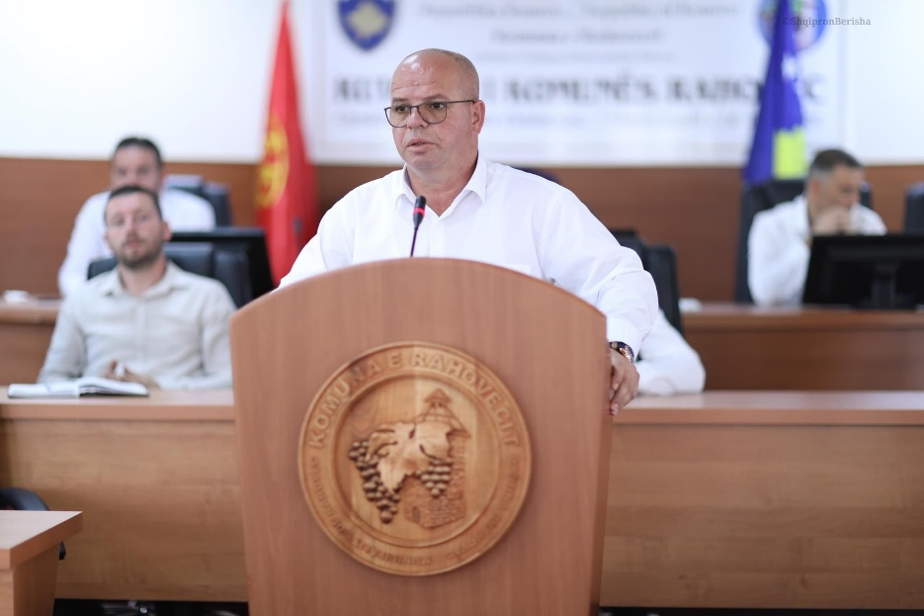

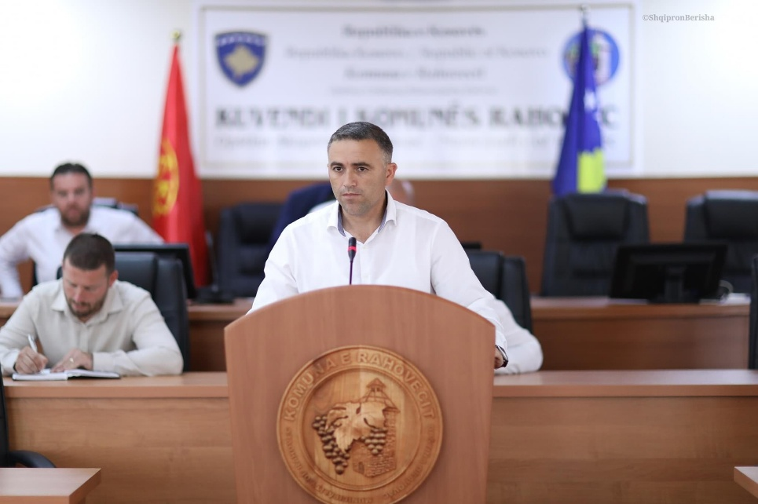

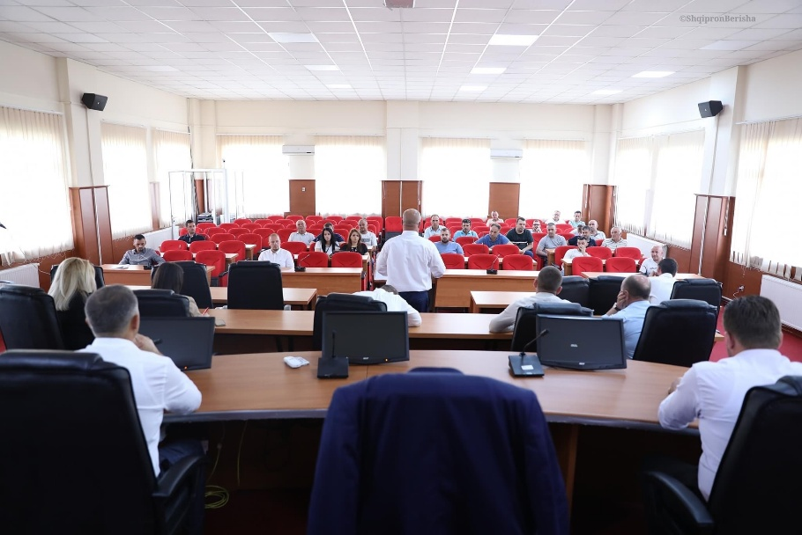

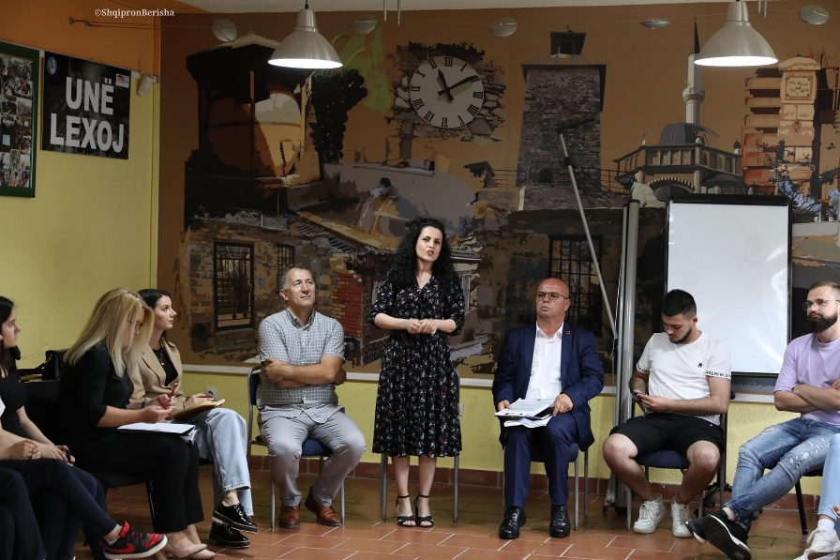

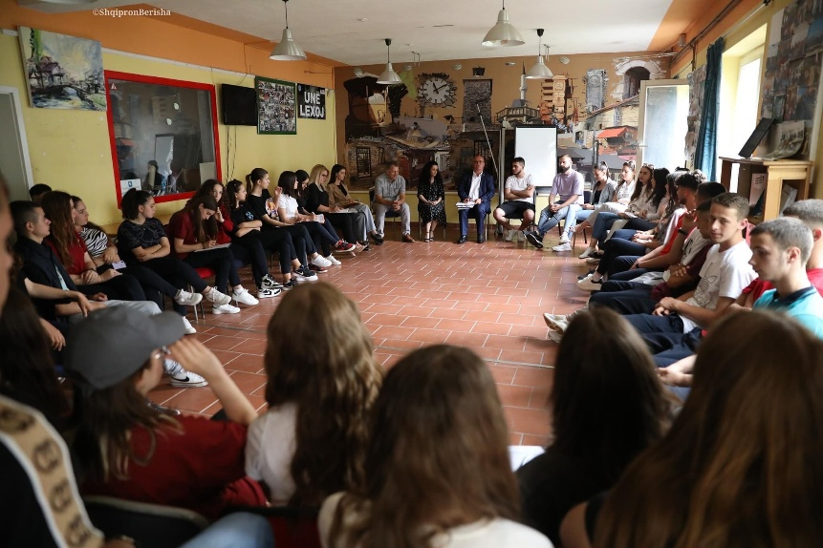

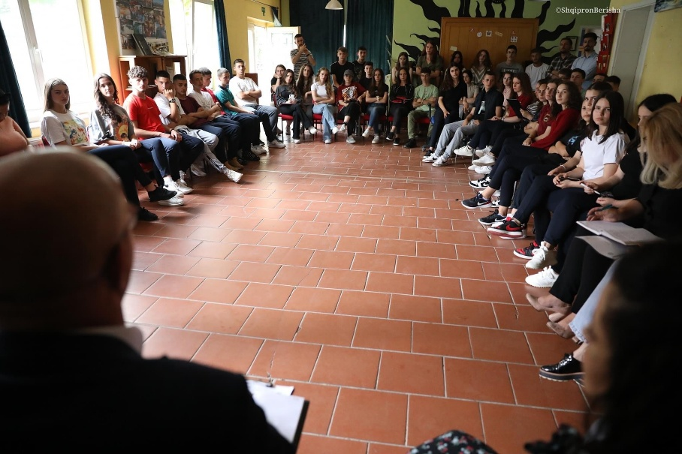

Dafina Gashi

Zyrtare për Marrëdhënie me Publikun

Rahovec, korrik 2022